北京市丰台区2023届高三下学期一模考试政治试题
学校:___________姓名：___________班级：___________考号：___________

一、单选题
1．巍巍宝塔山，滚滚延河水。从1935年到1948年，老一辈革命家在延安生活和战斗了13年，领导中国革命事业逐步走向高潮，扭转了中国的前途和命运。延安革命旧址见证了我们党在延安时期领导中国革命、探索马克思主义中国化时代化的光辉历程，是一本永远读不完的书。新时代下，读好这本“书”可以（ ）
①梳理历史经验、把握历史规律，书写不负人民期盼的时代答卷
②制定正确的战略，实现中国历史上最为广泛而深刻的社会变革
③赓续中华民族宝贵的精神血脉，坚定历史自信，增强历史主动
④传承革命文化，为解决改革发展中的深层次矛盾提供具体方案
A．①② B．①③ C．②④ D．③④
【答案】B
【详解】①③：材料中指出延安革命旧址见证了中国共产党领导中国革命、探索马克思主义中国化时代化的光辉历程，在新时代下，读好这本“书”可以赓续中华民族宝贵的精神血脉，坚定历史自信，增强历史主动，梳理历史经验、把握历史规律，书写不负人民期盼的时代答卷，故①③正确。
②：社会主义制度的确立，实现了中华民族有史以来最为广泛而深刻的社会变革，故②不选。
④：保护革命遗址，有利于传承革命文化，但不会为社会发展提供具体方案，故④不选。
故本题选B。
2．七十多年前，毛泽东同志在党的七届二中全会上提出“两个务必”；新时代新征程上，习近平总书记向全党发出了“三个务必”的新号召。从“两个务必”到“三个务必”，体现了我们党（ ）
“两个务必”
务必使同志们继续保持谦虚、谨慎、不骄、不躁的作风，务必使同志们继续保持艰苦奋斗的作风。
“三个务必”
全党同志务必不忘初心、牢记使命，务必谦虚谨慎、艰苦奋斗，务必敢于斗争、善于斗争。
①对中国特色社会主义制度深刻内涵的准确把握
②新时代坚持和发展中国特色社会主义对党员干部的新要求
③领导全国各族人民实现了从站起来、富起来到强起来的伟大飞跃
④一以贯之加强作风建设、弘扬光荣传统和优良作风的鲜明立场
A．①② B．①③ C．②④ D．③④
【答案】C
【详解】②④：从“两个务必”到“三个务必”，体现了我们党一以贯之加强作风建设、弘扬光荣传统和优良作风的鲜明立场，是新时代坚持和发展中国特色社会主义对党员干部的新要求，②④符合题意。
①：从“两个务必”到“三个务必”，是基于对党所处历史方位、面临形势任务、党情国情世情发展变化进行深刻分析作出的重大论断，而不是对中国特色社会主义制度深刻内涵的准确把握，①错误。
③：改革开放使中华民族迎来了从站起来、富起来到强起来的伟大飞跃，并没有实现了从富起来到强起来的伟大飞跃，③错误。
故本题选C。
3．全面打赢反腐败斗争必须标本兼治、系统治理、一体推进，不敢腐、不能腐、不想腐，三者同时发力、同向发力、综合发力，把不敢腐的震慑力、不能腐的约束力、不想腐的感召力结合起来。下列措施有助于一体推进“三不腐”的是（ ）
①完善党内法规体系建设，提高党严格执法水平
②畅通民主渠道，丰富民主形式，实现全民民主
③规范国家权力的运行，把权力关进制度的笼子
④加强理想信念教育，一刻不停推进全面从严治党
A．①② B．①③ C．②④ D．③④
【答案】D
【详解】③④：一体推进不敢腐、不能腐、不想腐，需要加强理想信念教育，一刻不停推进全面从严治党，把不敢腐的震慑力、不能腐的约束力、不想腐的感召力结合起来，规范国家权力的运行，把权力关进制度的笼子，③④符合题意。
①：中国共产党是依法执政，严格执法的主体是政府等国家机关，①错误。
②：我国是人民民主而非全民民主，是全过程民主而非全民民主，②错误。
故本题选D。
4．近日，同学们观看了记者采访财政部部长的一段对话。
记者：财政部门将如何支持保障兜牢民生底线？
部长：我们将保持适当支出强度，持续增进民生福祉，如：支持建设高质量教育体系；提高医疗卫生服务能力；健全社会保障体系；持续改善生态环境质量；坚决兜住基层“三保”底线，努力让人民群众有更多的获得感、幸福感、安全感。
由此可见（ ）
①我国在不断追求实现社会的高福利
②我国始终坚持以人民为中心的发展思想
③政府通过加强和优化公共服务促进社会公平正义
④政府通过改善民生使社会总需求和总供给保持平衡
A．①③ B．①④ C．②③ D．②④
【答案】C
【详解】①：福利水平的提升必须与经济社会发展水平相符合，与财政能力相适应，我国并没有在不断追求实现社会的高福利，而是在不断提高社会福利水平，故①错误。
②：我们将保持适当支出强度，持续增进民生福祉，说明我国坚持以人民为中心的发展思想，故②正确。
③：支持建设高质量教育体系、提高医疗卫生服务能力、健全社会保障体系说明我国政府通过加强和优化公共服务促进社会公平正义，故③正确。
④：材料强调的是保障民生，不涉及促进经济平稳发展，故④不符合题意。
故本题选C。
5．2023年春节电影市场复苏。一批类型多元化、创作专业化、制作精良化的高质量影片供给，在点亮新春消费市场的同时也传递了美好的东方审美情趣、现代的中国价值理念，彰显了中华民族的“精神筋骨”。“高质量”的影片通常（ ）
①立足于实践，聚焦时代发展主题，弘扬主旋律，引领社会风尚
②来源于市场，兼顾商业性和艺术表达，充分满足观众各种需求
③脱胎于生活，讲好中国故事，向观众传递时代精神与民族精神
④取决于科技，将视觉效果作为创新关键，提高观众的文化修养
A．①② B．①③ C．②④ D．③④
【答案】B
【详解】①③：“高质量”的影片通常立足于实践，脱胎于生活，聚焦时代发展主题，讲好中国故事，弘扬主旋律，向观众传递时代精神与民族精神，引领社会风尚，①③符合题意。
②：“高质量”的影片来源于社会实践，而不是来源于市场，能够充分满足观众精神文化需求而不是各种需求，②错误。
④：“高质量”的影片需要借助科技创新增强视觉效果，但并不取决于科技。“高质量”的影片在创新上注重内容和形式的统一，能够提高观众的思想道德和科学文化修养，而不是将视觉效果作为创新关键，④错误。
故本题选B。
6．中华颜色一眼万年，惊艳岁月。“苍筤”是春天竹子出生时的青绿，“月白”是月光洒下的一片青白，“海天霞”是海霞灿烂里云朵和天空被染上的那层浅红，“暮山紫”是黄昏时刻山间烟雾与夕阳落照交织的紫色……中国色从自然中寻找色彩的气韵，充满中国人的感知力与想象力。可见（ ）
①气韵雅致的中国色具有鲜明独特性，蕴含着中华传统文化基因
②中国色能够派生出丰富色彩，是现代色彩艺术实践的理论源泉
③中国色融合自然具象与人类心灵意象，在触类旁通中创新色彩表达
④中国传统色彩体系虽历经千年，但人们对色彩的认识始终保持一致
A．①③ B．①④ C．②③ D．②④
【答案】A
【详解】①：“苍筤”“月白”“海天霞”“暮山紫”等这些典雅而富有诗意的色彩表明了中国色具有鲜明独特性，故①正确。
②：自然界中的色彩现象是现代色彩艺术实践的理论源泉，故②错误。
③：中国色从自然中寻找色彩的气韵，充满中国人的感知力与想象力说明了中国色融合自然具象与人类心灵意象，故③正确。
④：人们对色彩的认识不会始终保持一致，故④错误。
故本题选A。
7．航天器会受到太空中太阳风、磁暴等的影响，因此，对日地空间环境的监测和研究是太空探索的必由之路。我国空间科学领域首个国家重大科技基础设施项目子午工程——“东半球空间环境地基综合监测子午链”，是科学家为探秘日地空间环境布下的一张大网，目前监测能力已进入世界前列。子午工程的建设（ ）
①创造了日地空间各个圈层之间固有的、必然的、稳定的联系
②延伸了人类的认识器官，提高了人类对宇宙空间的认识能力
③能够为减轻灾害性空间天气事件对航天器的影响提供科学支撑
④表明掌握某处观测点的局部情况是推断空间天气演化的充分条件
A．①③ B．①④ C．②③ D．②④
【答案】C
【详解】①：联系具有客观性，不能创造固有的联系，子午工程是根据事物固有的联系，建立的新的具体的联系，①错误。
②：通过东半球空间环境地基综合监测子午链，监测空间环境，延伸了人类的认识器官，提高了人类对宇宙空间的认识能力，②正确。
③：子午工程通过研究太阳风、磁暴等空间环境对航天器的影响，能够为航天、通信、导航的发展提供科学支撑，③正确。
④：掌握某处观测点的局部情况是推断空间天气演化的必要条件，不是充分条件，④错误。
故本题选C。
8．近年来，重大科技项目立项和管理方式中备受关注的莫过于“揭榜挂帅”和“赛马”制度。“揭榜挂帅”制度是以需求为牵引，在关键核心技术攻关中发出“英雄帖”，谁有本事谁揭榜，无论出身；“赛马”制度是在科研项目立项时，择优选择多个主体并行攻关，在项目开展过程中采取阶段性考核、竞争性淘汰机制，让真正干得好的主体脱颖而出，选出“千里马”。“揭榜挂帅”和“赛马”制度（ ）
A．坚持了需求导向，化解了人才奖励机制与淘汰机制的相互对立
B．遵循了质量互变规律，通过人才选拔制度创新实现了科技创新
C．突破了科技项目立项和管理条件限制，抓住了人才评价的重点
D．优化了人才选拔与评价制度，助力提高科技攻关的质量和效率
【答案】D
【详解】D：“揭榜挂帅”制度是以需求为牵引，在关键核心技术攻关中发出“英雄帖”，谁有本事谁揭榜，无论出身；“赛马”制度是在科研项目立项时，择优选择多个主体并行攻关，在项目开展过程中采取阶段性考核、竞争性淘汰机制，让真正干得好的主体脱颖而出，选出“千里马”。由此可以看出，“揭榜挂帅”和“赛马”制度优化了人才选拔与评价制度，助力提高科技攻关的质量和效率，D符合题意。
A：“揭榜挂帅”和“赛马”制度主要是通过对人才选拔与评价制度的变革，激励科技攻关，是在对立中把握统一，在统一中把握对立，促进矛盾双方的相互转变，A错误。
B：“揭榜挂帅”和“赛马”制度，不涉及质量互变规律，B与题意不符。
C：“揭榜挂帅”和“赛马”制度并没有突破科技项目立项和管理条件限制，C错误。
故本题选D。
9．研究与试验发展（R&amp;D）经费指为增加知识存量（包括有关人类、文化和社会的知识）以及设计已有知识的新应用而进行的创造性、系统性工作而实际发生的全部经费支出。读下图，以下推断合理的是（ ）
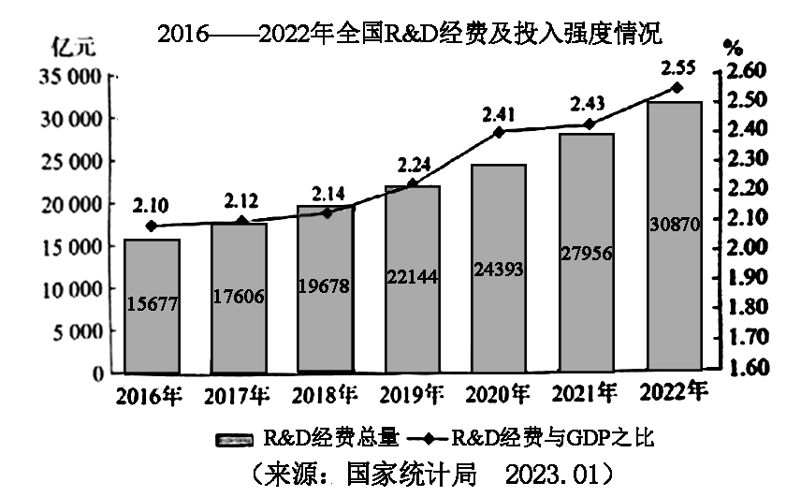
①我国的科技实力和核心竞争力不断增强
②我国建成了创新引领、协同发展的产业体系
③经济发展取决于全社会研究与试验经费的投入状况
④我国鼓励引导各方加大研发投入，促进科技强国建设
A．①③ B．①④ C．②③ D．②④
【答案】B
【详解】①④：从2016-2022年（R&amp;D）经费及投入强度的表中可以看出，我国（R&amp;D）经费总量及投入占比逐年增加，反映出我国鼓励引导各方加大研发投入，科技实力和核心竞争力在不断增强，有力地促进了科技强国建设，①④符合题意。
②：材料反映不出我国建成了创新引领、协同发展的产业体系，②与题意不符。
③：全社会研究与试验经费的投入状况取决于经济发展水平，③错误。
故本题选B。
10．当前，经济循环恢复，活力逐渐释放。为进一步提振市场信心，激发微观主体活力，中国人民银行可以采取的措施及其传导路径正确的是（ ）
A．适度扩大财政支出→增加社会投资规模→促进经济发展
B．加大减税降费力度→减轻企业负担→增加企业的生产投入
C．降低存款准备金率→保持流动性合理充裕→激发市场活力
D．下调企业贷款利率→降低企业融资成本→增加企业经济效益
【答案】C
【详解】C：为进一步提振市场信心，激发微观主体活力，中国人民银行可以采取相应的措施，如降低存款准备金率，以保持流动性合理充裕，从而激发市场活力，C传导正确。
AB：中国人民银行是通过发行货币、制定货币政策等实施宏观调控，适度扩大财政支出、加大减税降费力度等属于财政政策，AB与题意不符。
D：经济效益是指经济活动中劳动耗费和劳动成果之间的对比，下调企业贷款利率可以降低企业融资成本，但不一定增加企业经济效益，D错误。
故本题选C。
11．对“所有的商品都是劳动产品。”进行换质位推理，下列推理结论正确的是（ ）
A．有的劳动产品是商品 B．所有的劳动产品都是商品
C．有的劳动产品不是非商品 D．所有的非劳动产品都不是商品
【答案】D
【详解】D：换质位推理是将换质法和换位法结合起来使用。“所有的商品都是劳动产品”进行换质位推理后，变成“所有的非劳动产品都不是商品”，D符合题意。
AB：换质位推理是既换质又换位。换质推理的规则是推理时不改变前提判断的主项和量项，改变前提判断的质，找出与前提判断的谓项相矛盾的概念，用它作为结论判断的谓项。该两个选项都没有改变前提判断的质，不属于换质推理，AB排除。
C：换位推理的规则是推理时不改变前提判断的联项，主项与谓项的位置互换，前提中不周延的项换位后不能周延。前提判断中的主项是“商品”，换位后就应出现在谓项位置。但在“有的劳动产品不是非商品”中，谓项是“非商品”，不符合推理规则，C排除。
故本题选D。
12．人们常说：“读书贵在能有疑问，有疑问才能增进对事物的了解。”以下推论与此观点意思一致的是（ ）
①对事物了解不深入，是在读书过程中没有疑问
②读书不能产生疑问，就不能增进对事物的了解
③如果读书过程中善于提出疑问，对事物的了解就会深入
④如果要增进对事物的了解，就要在读书过程中不断提出疑问
A．①③ B．①④ C．②③ D．②④
【答案】D
【详解】②④：“读书贵在能有疑问，有疑问才能增进对事物的了解。”意思是读书不能产生疑问，就不能增进对事物的了解，或者说如果要增进对事物的了解，就要在读书过程中不断提出疑问，②④符合题意。
①：“读书贵在能有疑问，有疑问才能增进对事物的了解。”强调提出疑问对于增进事物了解的重要性，不强调对事物了解不深入是因为在读书过程中没有疑问，①与题意不符。
③：“读书贵在能有疑问，有疑问才能增进对事物的了解。”强调提出疑问会增进对事物的了解，而不是强调善于提出疑问对事物的了解就会深入，③与题意不符。
故本题选D。
13．王某通过A公司经营的旅游APP预定了一间客房，支付方式为“到店支付”，下单后即被扣除全部房款，但后来王某因故并未入住。王某认为应当到店后付款，A公司先行违约，要求取消订单。A公司认为其已经在服务条款中就“到店支付”补充说明“部分酒店住宿可能会预先收取全额预订费用”，不构成违约，拒绝退款。王某认为A公司未尽到该补充说明的提醒义务，故诉至法院，请求判令退还预扣的房款。最终，法院支持了王某的诉讼请求。对本案，下列说法正确的是（ ）
资料卡
《中华人民共和国民法典》第四百九十六条
提供格式条款的一方未履行提示或者说明义务，致使对方没有注意或者理解与其有重大利害关系的条款的，对方可以主张该条款不成为合同的内容。
①A公司在补充条款中没有进行特别提示和说明，应当承担返还义务
②本案的判决有利于维护交易秩序，平衡双方利益、促进行业发展
③受不可抗力的影响，该判决免除了当事人王某的违约责任
④A公司侵犯了王某的合法权益，应判决A公司承担侵权责任
A．①② B．①④ C．②③ D．③④
【答案】A
【详解】①：根据民法典496条，A公司虽在服务条款中就“到店支付”进行补充说明，但是未尽到该补充说明的提醒义务，应该将预扣房款退还，故①正确。
②：法院支持了王某的诉讼请求，判令A公司退还预扣的房款，这有利于维护交易秩序，维护消费者的合法权益，故②正确。
③④：根据民法典496条，A公司未尽到补充说明提醒义务，王某可以主张“部分酒店住宿可能会预先收取全额预订费用”不成为合同的内容，因此，A公司构成违约，承担违约责任，应该返还预扣的房款，故③④错误。
故本题选A。
14．十年来，人民群众对我国知识产权保护工作的满意度不断提高，知识产权保护意识不断增强。下列有关知识产权的说法，正确的是（ ）
①小王发表了一篇署名文章，他人在个人学习中使用该文章侵犯了小王的著作人身权
②小杨自己的原创音乐作品，尽管没有发表，但其著作财产权会一直受到法律的保护
③小孙获得了某项技术创新的专利权，该专利在限定时间内能够得到法律的有力保护
④小李拟将奥运五环申请为某产品的商标，按我国相关法律规定，该申请将不能获批
A．①② B．①④ C．②③ D．③④
【答案】D
【详解】①：小王发表了一篇署名文章，他人在个人学习中使用该文章，只要不是用于商业目的或谋取利益，就不侵犯了小王的著作人身权，①错误。
②：著作权属于自然人的，保护期是作者有生之年加去世后50年。因此小杨原创音乐作品的著作财产权不会一直受到法律的保护，②错误。
③：小孙获得了某项技术创新的专利权，该专利在限定时间内能够得到法律的有力保护，③正确。
④：小李拟将奥运五环申请为某产品的商标，按我国相关法律规定，该申请将不能获批。因为奥运五环是国际奥委会的专用标志，未经国际奥委会许可，任何团体或个人不得将其用于广告或其他商业性活动，④正确。
故本题选D。
15．二十国集团（G20）领导人第十七次峰会以“共同复苏、强劲复苏”为主题，以全球卫生基础设施、数字化转型和可持续的能源转型为三大优先议题，通过了《二十国集团领导人巴厘岛峰会宣言》。我国在峰会中提出，二十国集团成员都是世界和地区大国，应该体现大国担当，发挥表率作用，为各国谋发展，为人类谋福祉，为世界谋进步。材料表明（ ）
①二十国集团在全球事务中发挥着重要作用
②中国作为负责任的大国积极参与全球治理
③各国将共同利益作为外交活动的出发点和落脚点
④二十国集团是不同国家进行合作的区域性国际组织
A．①② B．①④ C．②③ D．③④
【答案】A
【详解】①：二十国集团以全球卫生基础设施、数字化转型和可持续的能源转型为三大优先议题，说明了二十国集团在全球事务中发挥着重要作用，故①正确。
②：我国在峰会中提出，二十国集团成员应该发挥表率作用，为各国谋发展，为人类谋福祉，说明中国作为负责任的大国积极参与全球治理，故②正确。
③：维护国家利益是主权国家对外活动的出发点和落脚点，故③错误。
④：二十国集团是政府间、世界性、专门性国际组织，故④错误。
故本题选A。

二、主观题
16．“两个结合”是对马克思主义中国化时代化进程的经验总结和规律揭示
我们党自诞生以来，就把马克思主义鲜明写在自己的旗帜上，开启了把马克思主义基本原理同中国具体实际相结合，探索进行民族化和本土化，成功开辟实现中华民族伟大复兴正确道路的历史进程。
在长期实践中，我们党深刻认识到，坚持和发展马克思主义必须植根中国独特的历史文化传统。毛泽东曾说：“从孔夫子到孙中山，我们应当给以总结，承继这一份珍贵的遗产。”邓小平借鉴《礼记·礼运》中关于古代小康社会的描述，提出建设“小康社会”发展目标，有力凝聚和激发了亿万人民的奋斗热情，习近平创造性运用优秀传统文化，结合时代要求提炼概括出许多重大创新理念和思想。比如，人类命运共同体理念，吸收借鉴了协和万邦、讲信修睦、亲仁善邻、和而不同等传统邦交之道……
正是因为我们党始终坚持从中国具体实际出发，注重从中华优秀传统文化中汲取养分，马克思主义方在中国落地生根并不断丰富发展，形成了马克思主义中国化时代化的一系列重大成果。新时代新征程上，我们必须牢牢把握世情、国情、党情发展变化，锚定中国发展新的历史方位，在不断推进“两个结合”的过程中，继续书写马克思主义中国化时代化崭新篇章。
中国共产党人深刻认识到，只有把马克思主义基本原理同中国具体实际相结合，同中国优秀传统文化相结合，坚持运用辩证唯物主义的历史唯物主义，才能正确回答时代和实践提出的重大问题、才能始终保持马克思主义的蓬勃生机和旺盛活力。——中国共产党第二十次全国代表大会报告（节选）
结合材料，综合运用所学、从理论逻辑、历史逻辑和实践逻辑角度谈谈你对“两个结合”的理解。
【答案】可以从中国特色社会主义、哲学、文化、逻辑等角度作答。
等级水平 | 等级描述
水平4 | 观点鲜明，能明确表达自己的见解；紧扣观点，综合运用所学知识展开论述；逻辑 严密，条理清晰
水平3 | 观点比较明确，能表达自己的见解；能扣住观点展开论述，知识运用比较准确；逻 辑性较强，有条理
水平2 | 观点不明确；论述不能集中指向问题，罗列知识；知识运用不正确；论述缺乏逻辑， 条理性差
水平1 | 应答与试题无关；或重复试题内容；或没有应答
【分析】背景素材：“两个结合”是对马克思主义中国化时代化进程的经验总结和规律揭示
考点考查：所学相关知识
能力考查：描述和阐释事物、论证和探究问题
核心素养：政治认同、科学精神、公共参与
【详解】第一步：审设问，明确主体、作答范围、问题限定和作答角度。
本题要求结合材料，综合运用所学、从理论逻辑、历史逻辑和实践逻辑角度谈谈你对“两个结合”的理解。属于理解类主观题，知识没有具体限定。解答时，考生可根据材料内容和设问要求调动教材知识加以分析说明。
第二步：审材料，通过标点符号、段落等，提取材料有效信息。
有效信息①：我们党自诞生以来，就把马克思主义鲜明写在自己的旗帜上，开启了把马克思主义基本原理同中国具体实际相结合，探索进行民族化和本土化，成功开辟实现中华民族伟大复兴正确道路的历史进程→可从马克思主义基本原理同中国具体实际相结合过程角度，说明我们党在实践中根据中国国情不断探索进行民族化和本土化，先后创立和形成了毛泽东思想、邓小平理论、“三个代表”重要思想、科学发展观、习近平新时代中国特色社会主义重要思想等科学理论，不断推进马克思主义中国化、时代化，探索出新民主主义革命道路并取得革命胜利；创造性地开辟了一条适合中国特点的社会主义改造道路，顺利实现了生产资料私有制的社会主义改造；艰辛探索出适合中国国情的社会主义建设道路，使中国社会发生翻天覆地的变化；创造了改革开放和社会主义现代化建设的伟大成就，中国大踏步赶上了时代；
有效信息②：在长期实践中，我们党深刻认识到，坚持和发展马克思主义必须植根中国独特的历史文化传统。正是因为我们党始终坚持从中国具体实际出发，注重从中华优秀传统文化中汲取养分，马克思主义方在中国落地生根并不断丰富发展，形成了马克思主义中国化时代化的一系列重大成果→可从马克思主义同中国优秀传统文化相结合角度，说明中国特色社会主义文化积淀着中华文明五千多年发展史和中华民族最深层的精神追求，马克思主义同中国优秀传统文化相结合，能够从中华优秀传统文化中汲取养分，使马克思主义在中国落地生根并不断丰富发展。习近平创造性运用优秀传统文化，结合时代要求提炼概括出许多重大创新理念和思想，有利于全党全社会增强历史自觉、坚定文化自信，为实现中华民族伟大复兴提供强大精神力量。
第三步：整合信息，组织答案。
解答本题，考生可根据设问要求，运用中国特色社会主义、哲学与文化等相关知识，结合材料中的关键信息，从“两个结合”角度分别组织答案，做到观点和材料相结合。
17．按照党中央“产业兴旺、生态宜居、乡风文明、治理有效、生活富裕”的总要求，我国全面推进乡村振兴，建设宜居宜业和美乡村。
材料一 2022年，北京某镇一村“风貌提升改造项目”成为国家级乡村振兴建设示范样板。该村严格执行“四议两公开”程序，引导村民全过程参与项目建设。
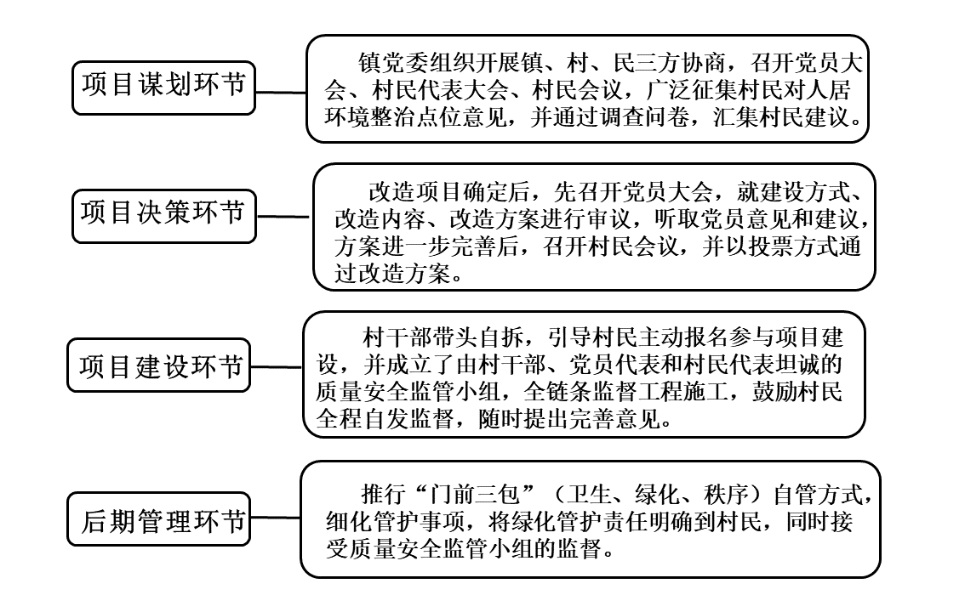
注 根据《中国共产党农村基层组织工作条例》规定，村级重大事项决策实行“四议两公开”，“四议”是指村党支部会提议、村“两委”会商议、党员大会审议、村民代表会议或村民会议决议；“两公开”是指决议公开、实施结果公开。
(1)结合材料一，运用《政治与法治》知识，分析“两议两公开”是如何在乡村振兴中发挥作用的。
材料二 在建设宜居宜业和美乡村中，要以“和”与“美”为基本要求，弘扬敦亲睦邻、守望相助、诚信重礼的乡风民风，推动农村精神文明建设，形成农村社会发展进步的新风尚。
(2)运用所学，为该村“和”“美”精神文明建设提出两条具体建议。
【答案】(1)“四议两公开”的工作程序坚持了党的集中统一领导，贯彻了全过程人民民主的要求，体现了党的领导、人民当家作主、依法治国有机统一。乡村建设坚持在党组织领导下进行民主协商，明确方向；坚持民主决策、民主监督、民主管理，调动了村民全过程参与基层治理的主动性、积极 性、创造性，推动有效治理，助力乡村振兴。
(2)发挥村委会自我管理、自我服务、自我教育的自治功能，开展“和”“美”榜样人物评选，弘扬和美乡风，发挥道德的引领作用；发挥文化教育人民、引领风尚的功能，组织文艺演出、法治讲座、制作宣传海报等，对村民进行社会主义核心价值观的引导。

【分析】背景素材：我国全面推进乡村振兴，建设宜居宜业和美乡村
考点考查：《政治与法治》相关知识
能力考查：描述和阐释事物、论证和探究问题
核心素养：政治认同、科学精神、公共参与
【详解】（1）第一步：审设问，明确主体、作答范围、问题限定和作答角度。
本题要求结合材料一，运用《政治与法治》知识，分析“两议两公开”是如何在乡村振兴中发挥作用的。属于措施类主观题，解答时，考生可根据材料内容和设问要求调动教材知识加以分析说明。
第二步：审材料，通过标点符号、段落等，提取材料有效信息。
有效信息①：根据《中国共产党农村基层组织工作条例》规定，村级重大事项决策实行“四议两公开”，“四议”是指村党支部会提议、村“两委”会商议、党员大会审议、村民代表会议或村民会议决议；“两公开”是指决议公开、实施结果公开→可从坚持党的领导角度，说明“四议两公开”的工作程序坚持了党的集中统一领导，贯彻了全过程人民民主的要求，体现了党的领导、人民当家作主、依法治国有机统一；
有效信息②：该村严格执行“四议两公开”程序，引导村民全过程参与项目建设，包括项目谋划环节、项目决策环节、项目建设环节、后期管理环节→可从坚持民主协商、民主决策、民主监督、民主管理角度，说明乡村建设坚持在党组织领导下进行民主协商，明确方向，调动了村民全过程参与基层治理的主动性、积极性、创造性，推动有效治理，助力乡村振兴。
第三步：整合信息，组织答案。
解答本题，考生可根据设问要求，运用政治与法治的相关知识，结合材料中的关键信息，从坚持了党的集中统一领导、贯彻落实基层民主制度等角度组织答案，做到观点和材料相结合。
（2）本题要求运用所学，为该村“和”“美”精神文明建设提出两条具体建议。属于建议类主观题，知识没有具体限定，试题具有开放性。解答时，考生可围绕“和”“美”精神文明建设这一主题，从发挥村委会自我管理、自我服务、自我教育的自治功能，从发挥文化教育人民、引领风尚的功能等角度，提出如何该村如何开展精神文明建设的建议。如开展“和”“美”榜样人物评选，弘扬和美乡风，发挥道德的引领作用；组织文艺演出、法治讲座、制作宣传海报等，对村民进行社会主义核心价值观的引导。等等
18．环境公益诉讼，是指当生态环境作为一种公共利益受到直接与间接的侵害或有被侵害的危险时，法律允许无直接利害关系人为维护环境公共利益而对行为人提起诉讼的制度。
2012年《中华人民共和国民事诉讼法》修订，首次从法律层面确立了环境公益诉讼制度。
十年来，环境公益诉讼制度不断改善，形成了以《中华人民共和国民法典》生态环境公益侵权责任制度和《中华人民共和国民事诉讼法》《中华人民共和国行政诉讼法》《中华人民共和国环境保护法》规定的环境公益诉讼制度为法律依据，以环境民事公益诉讼、检察公益诉讼、生态环境损害赔偿诉讼等司法解释为细化补充，包含民事、行政、刑事附带民事公益诉讼等类型的生态环境公益保护规则体系，覆盖大气、水、土壤、海洋、森林、濒危动植物、人文遗迹、自然保护区、乡村等各类生态环境要素。
我国不断创新完善细化环境公益诉讼制度，织密环境法治保护网，与生态文明建设同频共振。
运用所学，说明不断完善环境公益诉讼制度的法治意义。
【答案】环境公益诉讼制度合理确定了相关主体的权利和义务，有利于维护公民的合法权益，预防、遏制破坏生态环境的违法行为，增强公民环保意识、法治意识； 明确了相关国家机关在生态环 境保护上的权力与责任，有助于监督其依法履职，提高环境保护效率和水平。环境公益诉讼制度不断完善有利于保护国家环境和公共利益，为推进生态文明建设提供法治保障；有利于生态环境公益 保护规则体系的建立，完善中国特色社会主义法律体系。
【分析】背景素材：环境公益诉讼制度
考点考查：建设法治国家
能力考查：获取解读信息、调动运用知识、描述阐释事物
核心素养：法治意识
【详解】第一步：审设问。明确主体、知识范围、问题限定和作答角度。
本题属于意义类主观题，可转换为不断完善环境公益诉讼制度的法治的作用，需要调用建设法治国家的有关知识，从意义角度分析作答。
第二步：审材料。提取关键词，链接教材知识。
关键词①：建立环境公益诉讼制度→可联系完善法律机制有利于公民依法行使权利，履行义务，维护自身的合法权益。
关键词②：不断完善环境公益诉讼制度，形成生态环境公益保护规则体系→可联系建立完备的体系有利于完善中国特色社会主义法律体系，实现国家治理有法可依，保护保护国家环境和公共利益。
第三步：整合信息，组织答案。注意设问限定以及教材知识与材料、时政信息等相结合。
19．优化城市慢行系统，提升市民幸福感
近年来，北京市坚持“慢行优先，公交优先，绿色优先”的交通发展理念，逐渐打造城市慢行系统。
如果说，错落的高架、环线、地铁等奏响的是城市“快旋律”，那么舒展的步行绿道、自行车道等吟唱的就是舒缓“副歌”。放眼望去，“中轴线”上骑车徐行，品味四九城的古韵雅致；滨河绿道葱茏宜人，小坐闲憩移步换景；沿线串联起的“吃、喝、玩、乐、行”，让慢行系统“越来越浪漫”……一条条慢行路线，勾勒着城市治理的“思路”，映照着现代城市人的“心路”。
但在城市慢行系统中，还存在着长期违停、成片占路、随意设置栏杆路障等问题，还需要进一步建设连续安全、便捷可达、舒适健康、全龄友好的慢行系统，满足人们对美好生活的向往。
运用创新思维，谈谈如何优化城市慢行系统。
【答案】采用联想思维，构建立体式的慢行道路，增强慢行道路的连续性；采用发散思维，将生态道路、休闲道路、赛道线路规划、城市骑行路线等组合在一起设计城市慢行道路，增强舒适健康性；采用聚合思维，把长期违停、成片占路、随意设置栏杆路障等问题，建立起内在联系，聚焦问题，明确问题导向，一次性解决。

【分析】背景素材：优化城市慢行系统
考点考查：创新思维
能力考查：描述和阐述事物的能力
核心素养：科学精神、公共参与
【详解】第一步：审设问。明确主体、知识范围、问题限定和作答角度。
本题需要调用创新思维的有关知识，从优化城市慢行系统角度分析作答。
第二步：审材料。提取关键词，链接教材知识。
关键词①：那么舒展的步行绿道、自行车道等吟唱的就是舒缓“副歌”→可联系教材知识采用联想思维，构建立体式的慢行道路，增强慢行道路的连续性。
关键词②：沿线串联起的“吃、喝、玩、乐、行”→可联系教材知识采用发散思维，将生态道路、休闲道路、赛道线路规划、城市骑行路线等组合在一起设计城市慢行道路，增强舒适健康性。
关键词③：长期违停、成片占路、随意设置栏杆路障等问题→可联系教材知识用聚合思维，把长期违停、成片占路、随意设置栏杆路障等问题，建立起内在联系，聚焦问题，明确问题导向，一次性解决。
第三步：整合信息，组织答案。注意设问限定以及教材知识与材料、时政信息等相结合。
20．数据要素价值充分释放，赋能经济社会发展：
数据要素是参与到社会生产经营活动、为使用者或所有者带来经济效益、以电子方式记录的数据资源，随着信息技术的发展和产业应用的演化，数据要素投入生产的途径可概括为三次价值释放过程。
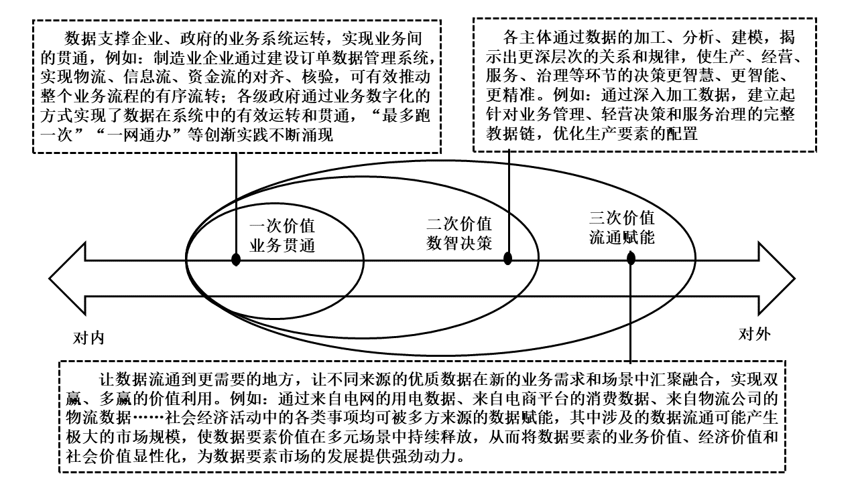
结合材料，运用《经济与社会》知识，阐述数据要素价值充分释放如何赋能经济社会发展。
【答案】数据要素通过业务贯通，充分发挥市场在资源配置中的决定性作用，更好地发挥政府作用，使业务之间有序衔接运行，助力企业和政府等主体提高办事效率；通过对数据要素进行加工、分析，使企业和政府等主体的决策智能化、科学化，促使资源得到优化配置；数据要素汇聚到一起，形成市场规模，社会能够充分利用数据要素市场，实现共享发展。
【分析】背景素材：数据要素投入生产的途径
考点考查：经济与社会的相关知识
能力考查：描述和阐释事物、论证和探究问题
核心素养：政治认同、科学精神
【详解】第一步：审设问。明确主体、知识范围、问题限定和作答角度。
本题为措施类主观题，运用唯物辩证法的发展观的知识，说明福建省委、省政府是如何推进生态文明建设的。回答此题需要获取材料有效信息，对应原理进行分析。
第二步：审材料，获取有效信息。
有效信息①：数据支撑企业、政府的业务系统运转，实现业务间的贯通→可联系充分发挥市场在资源配置中的决定性作用，更好地发挥政府作用；
有效信息②：各主体通过对数据的加工、分析、建模，揭示出更深层次的关系和规律，使生产、经营、服务、治理等环节的决策更智慧、更智能、更精准→可联系使企业和政府等主体的决策智能化、科学化，促使资源得到优化配置；
有效信息③：数据要素汇聚到一起，形成市场规模，实现双赢、多赢的价值利用→可联系社会能够充分利用数据要素市场，实现共享发展。
第三步：整合信息，组织答案。注意设问限定、相关知识与材料信息相结合。
21．十年来，高质量共建“一带一路”蹄疾步稳，捷报频传。“一带一路”已经成为深受欢迎的国际合作平台。
政策沟通凝聚共识
中国的朋友圈日益扩大，目前已有151个国家、32个国际组织与中国签署200余份共建“一带一路”合作文件。2022以来，中国与非盟、靡洛哥、古巴签署共建“一带一路”合作规划，与基里巴斯签署共建“一带一路”实施方案……
贸易畅通质效双升
截至2022年8月底，中国与“一带一路”沿线国家货物贸易额累计约12万亿美元，对沿线国家非金融类直接投资超过1400亿美元。自由化便利化水平持续提升，辐射“一带一路”的自由贸易区网络加快建设，已经与13个共建国家签署7个自贸协定……
民心相通持续深入
“鲁班工坊”等10余个教育合作和文化交流品牌逐步形成。菌草、杂交水稻等“小而美、见效快、惠民生”的项目有效增进了共建国家民众的获得感。“丝路一家亲”行动已在共建国家开展民生合作项目300多个，推动中外社会组织建立600对合作伙伴关系……
……
结合材料，运用《当代国际政治与经济》知识，说明“一带一路”为什么能成为深受欢迎的国际合作平台。
【答案】①我国通过共建“一带一路”国际合作平台，维护世界和平，促进共同发展，贡献了中国智慧和中国力量。
②扩大朋友圈，与其他国家加强合作，推动建设相互尊重、公平正义、合作共赢的新型国际关系。
③与沿线国家扩大贸易和投资往来，促进贸易投资自由化、便利化，推动经济全球化朝着开放、包容、普惠、共赢的方向发展。
④在当地开展民生项目，促进当地人民生活水平提高，构建人类命运共同体。
【分析】背景素材：共建“一带一路”结硕果
考点考查：构建人类命运共同体
能力考查：获取和解读信息、调动和运用知识、描述和阐释事物
核心素养：政治认同、科学精神
【详解】第一步：审设问，明确主体、作答范围、问题限定和作答角度。
本题需要调用“构建人类命运共同体”的有关知识，分析“‘一带一路’为什么能成为深受欢迎的国际合作平台”。回答本题，一是联系教材知识找观点，二是根据材料呈现的成就、问题或困难，对症下药提出观点。
第二步：审材料，提取关键词，链接教材知识。
关键词①：高质量共建“一带一路”蹄疾步稳，捷报频传 → 可联系中国为维护世界和平，促进共同发展，贡献了中国智慧和中国力量。
关键词②：中国的朋友圈日益扩大，目前已有151个国家、32个国际组织与中国签署200余份共建“一带一路”合作文件 → 可联系构建新型国际关系。
关键词③：对沿线国家非金融类直接投资超过1400亿美元、自由化便利化水平持续提升→ 可联系推动经济全球化朝着开放、包容、普惠、共赢的方向发展。
关键词④：“丝路一家亲”行动已在共建国家开展民生合作项目300多个→ 可联系构建人类命运共同体。
第三步：整合信息，组织答案。注意设问限定以及教材知识与材料、时政信息等相结合。
22．新时代的中国青年要不断增强做中国人的志气、骨气、底气，让中华民族伟大复兴的中国梦在一代代青年的接力奋斗中变为现实。
新民主主义革命时期，中国青年渴求破旧立新、救国救民，做到不畏牺牲、浴血斗争。五四运动结束后，中国共产党积极引领无数青年大胆构想中国之未来，一批率先冲破桎梏的敢想青年，擎举马克思主义伟大旗帜，推动民族的觉醒与奋起。社会主义革命和建设时期，中国青年希冀自力更生、兴国安邦，做到艰苦劳动、拼搏抗争。广大青年敢想敢为，愿“把青春献给祖国”，争“到最艰苦最需要的地方去”、组建青年突击队、青年垦荒队、青年扫盲队，向科学、困难、荒原进军。
改革开放和社会主义现代化建设新时期，中国青年率先解放思想，做到敢闯敢干、锐意进取。广大青年积极响应党和国家号召，以“四有新人”姿态大踏步探索、开风气之先，奋力成为新长征突击手、青年星火带头人等，在现代化建设各条战线上作出卓绝贡献。
中国特色社会主义进入新时代以来，中国青年争做堪当民族复兴重任的时代新人，紧紧团结在中国共产党周围，在脱贫攻坚战场摸爬滚打、在科技攻关岗位奋力攀登、在奥运竞技赛场奋勇争先、在保卫祖国哨位威武守护……在具有新的历史特点的伟大斗争中成为有生力量。
“新时代的中国青年要增强做中国人的志气、骨气、底气。”结合材料，综合运用所学，谈谈你对这句话的理解。
【答案】可以从中国特色社会主义、哲学、文化等角度作答。
等级水平 等级描述
水平 4 ：观点鲜明，能明确表达自己的见解；紧扣观点，综合运用所学知识展开论述；逻辑 严密，条理清晰
水平 3 ：观点比较明确，能表达自己的见解；能扣住观点展开论述，知识运用比较准确；逻 辑性较强，有条理
水平 2 ：观点不明确；论述不能集中指向问题，罗列知识；知识运用不正确；论述缺乏逻辑， 条理性差
水平 1：没有应答；或应答与试题无关；或重复试题内容
【分析】背景材料：中国青年
考查知识：实现中华民族伟大复兴的中国梦、价值观、人生价值、社会主义核心价值观、文化自信等
考查能力：调动和运用知识、描述和阐释事物
学科素养：政治认同、科学精神、公共参与
【详解】本题具有开放性。本题设问知识范围不确定，回答时，要注意把握设问指向是谈谈对“新时代的中国青年要增强做中国人的志气、骨气、底气”这句话的理解，然后，结合材料中“一批率先冲破桎梏的敢想青年，擎举马克思主义伟大旗帜，推动民族的觉醒与奋起”、“中国青年希冀自力更生、兴国安邦，做到艰苦劳动、拼搏抗争”、“中国青年率先解放思想，做到敢闯敢干、锐意进取”、“中国青年争做堪当民族复兴重任的时代新人”等，运用实现中华民族伟大复兴的中国梦、价值观、人生价值、中华民族精神、社会主义核心价值观、文化自信等知识来作答即可。

